血液疾患

**１．血液とは何か？**

血液は流動性で、血球と血漿からなる液体組織として全身をくまなく回っている。血液の基本的な働きは、酸素と栄養を運搬して全身の細胞のエネルギー代謝を支えることにある。

１）血液は、細胞成分である血球と、液体成分である血漿から構成されている。血球には、赤血球、白血球、血小板の３種類があり、血漿中には、フィブリノーゲン、凝固因子、アルブミンなどの蛋白成分、糖、ナトリウムなどの電解質が含まれている。

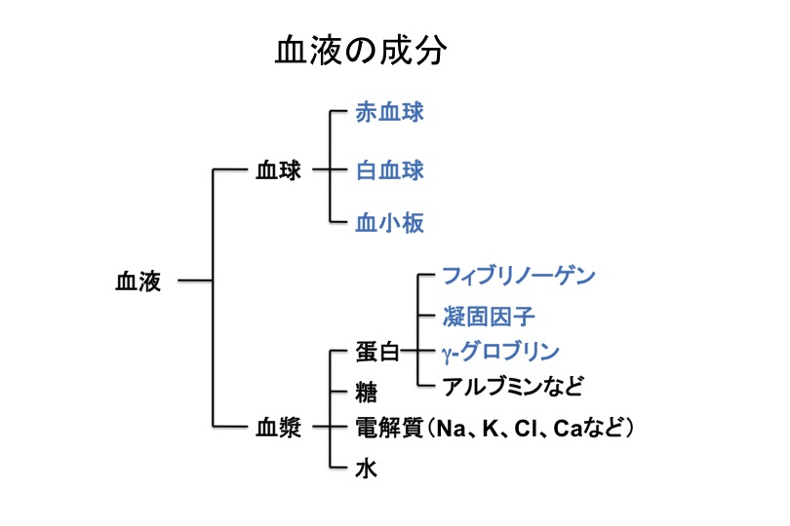

２）血漿は容量にして血液の約55％を占める。血球は血液の容量の約45％を占める。

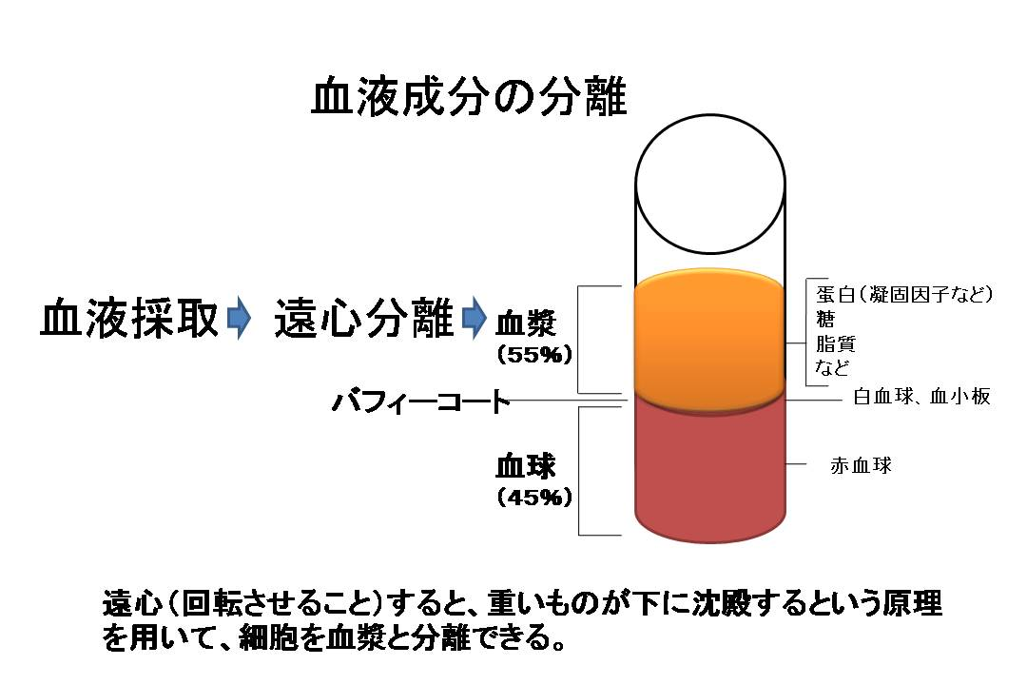

採血後、遠心機で1500回転（／秒）させると、上記の図のように赤い層と黄色い層に分離される。上の黄色

い層が、血漿成分であり、赤い層が赤血球成分である。その間に白い層が薄く認められるが、この層が白血

球や血小板の集団である。

**Q: 血漿と血清の違いは何か？**

採血をする際に、血液を様々な色のキャップのついた試験管に採取している。その理由はなんだろうか？血球数を数えようとする時には、血液が凝固しては数えることができなくなってしまう。一方肝機能を見る際には血液が凝固してもなんら問題はない。肝機能検査などのデータをみると、血清中の値と出てくる。この血清は血漿とはどう違うのだろうか？

**A: 血清と血漿の違い**

|  |  |  |
| --- | --- | --- |
|  | 血漿 | 血清 |
| 採血方法 | 抗凝固剤あり。 | 抗凝固剤なし。 |
| 取り除かれるもの | 血球 | 血球、凝固因子、フィブリノーゲン |

血漿と血清という２つの言葉が臨床の場ではでてくるが、意味の違いを理解する。赤血球数等の血球数や凝固因子の量などを知りたければ、採血時に抗凝固剤を入れる必要がある。そうしなければ、血液が固まってしまって血球数を数えることができない。抗凝固剤を入れて採血をすると、血液は凝固せず、遠心分離すると血漿を分離できる。一方肝機能検査等をする際には、抗凝固剤なしに採血をして血清を取り、血清中の

GOT値やGPT値を測定する。もし抗凝固剤を入れておくと、測定まで血液を貯蔵している間に血球から

GOTやGPTがもれてきて正確な測定ができなくなってしまう。

３）細胞成分

　①赤血球

　　赤血球とは赤い血球である。

**Q: なぜ血液は赤い？**

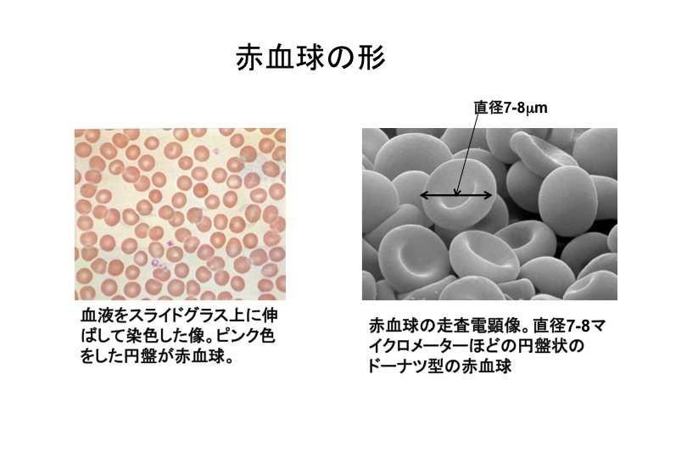

　血球がなければ、血液の色は血漿の黄色になってしまう。

　血液を採取して、スライドグラス上に引き延ばして染色すると、視野の大部分を赤血球が占める。赤血球は、辺縁が濃くて中心部が薄く染まっているドーナツのような形に見える。電子顕微鏡で観察すると、白黒の画像であるがまさにドーナツ状の円盤のような形をしていることがわかる。

**A:**

**赤血球中にはヘモグロビンが含まれており、ヘモグロビン中には鉄が含まれている。**

**鉄は酸素にくっつきやすく、鉄が酸素にくっつくことを酸化（錆びる）という。**

**鉄は錆びるとどんな色に変わるのか？　⇒　黒から赤茶けた色に変わる。**

**この錆びた鉄の色こそ赤血球の色。つまり、赤血球に含まれる鉄に酸素が結合すると赤くなる。**

**つまり赤血球が赤いのは、赤血球中の鉄が酸化して赤くなっているのである。**

なぜ鉄に結合して酸素を運ぶことになったのか？酸素（O2）は二酸化炭素（CO2）と比較して水に溶けにくい。したがって十分量の酸素を全身に運ぶためには何らかの方法を必要とした。その方法が金属に結合させて運ぶという方法だったのである。

**Q: 赤血球の役割は何か？**

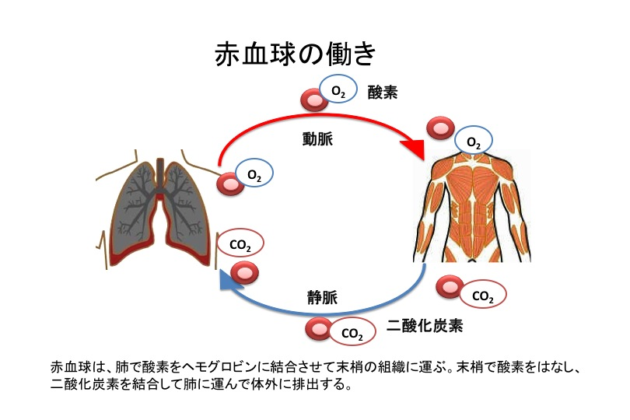

赤血球の中にはヘモグロビンがふくまれており、ヘモグロビン中には鉄があり、肺においてこれに酸素が結

　合して組織に運ばれている。組織において、赤血球は酸素をはなして２酸化炭素を結合して肺に戻ってくる。

**A: 赤血球は、酸素を運搬して末梢組織に酸素を届ける働きをしている。**

そのために、血液の中では450万個/lと最も多く存在する血球成分である。白血球は1万個/l以下、血小板も10-30万個/l程度と赤血球に比較すると圧倒的に少ない。したがって血液の色は赤血球の色である赤くなっている。実はかにやえびの血液は緑色をしています。

**かにやえびの血液の色は？実はかにやえびの血液は緑色をしています。さびると青くなる金属といって思い出すものがありますか？10円銅貨がさびる緑色になりますが、実はかにやえびあっヘモグロビンの代わりに銅を含むヘモシアニンを使っているため、酸素と結合した血球が緑色になる。赤血球ではなく緑血球がある。**

**②**白血球

　白血球は、集めてきて色を観察すると白く見える。そのために白血球と名付けられている。

**Q: 白血球はなぜ白いのか？**

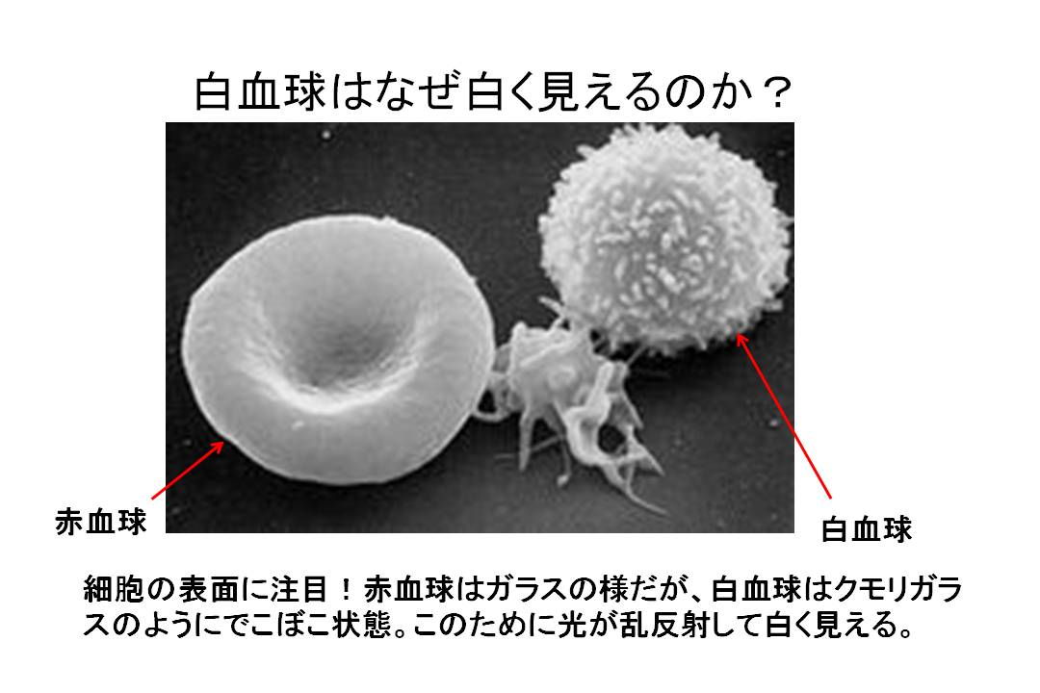

上記の図は赤血球、血小板、白血球の走査型電子顕微鏡写真である。赤血球は真ん中がへこんだドーナツ状に見える。真ん中の血小板は赤血球や白血球に比べて小さいことがわかる。赤血球は、ヘモグロビン中の鉄に酸素がつくと赤くなることは前に述べた。赤血球の特徴は、表面がつるつるであることで、白血球と血小板の表面は凸凹している。ガラスを考えてみると、表面がつるつるしたガラスでは透明な色をしている。そのために向こう側の色が見えてしまうが、表面が凸凹のガラスでは白くなって向こう側が見えなくなっている（曇りガラス）。

**A:赤血球では、表面がすべすべなために内側の赤い色が透き通って見え、白血球は曇りガラスのように光を乱反射してしまうために白く見える。**

・白血球の分類

顆粒球、リンパ球、単球に大きく３つに分けられる。

　白血球をスライドグラスにのせて染色したものを示す。

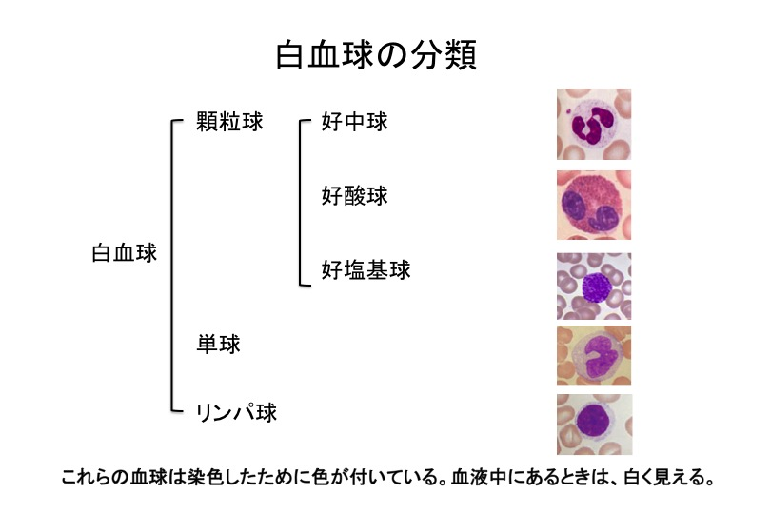

**顆粒球とは何か？**

　　顆粒球とは、細胞質に顆粒が存在することから名付けられている。顆粒の性状の違いによって、顆粒球は、

　　好中球、好酸球、好塩基球の３種類に分けられる。この中で好中球が最も多い（白血球の50−70％）。

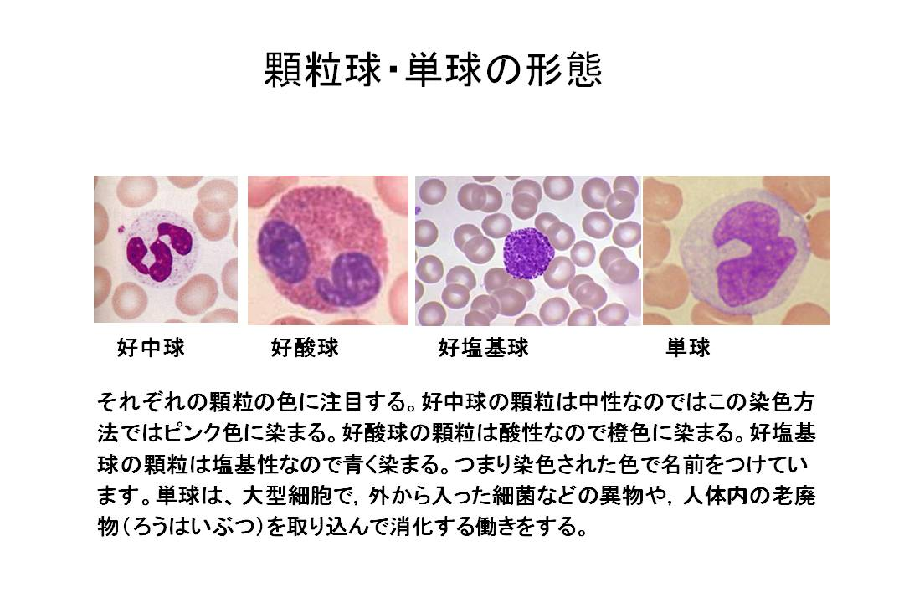

**Q: 好中球は何をしているのか？**

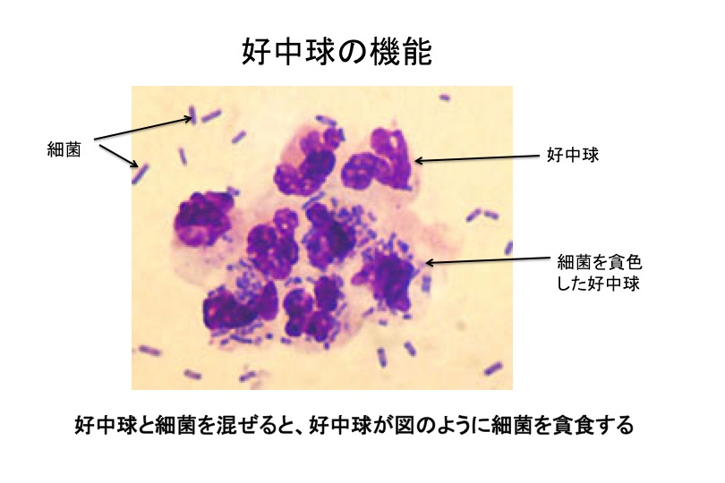

　　好中球と細菌を混ぜて培養すると、好中球が細菌を貪食することが観察される。細菌に感染すると、まず好

　　中球が感染局所に集まってきて細菌を貪食する。

**A: 好中球は、細菌を貪食して破壊するのが主な役割で、好中球と細菌を混ぜ合わせると、好中球**

**が細菌を貪食する。皮下膿瘍等の化膿巣は、好中球の死骸でできている。**

　では、好中球はどんな時に増加するのか？

　　感染症、特に細菌感染症で増加する。ウイルス感染の場合には増加しないことが多い。

　どんな時に好酸球は増加するのか？

　　寄生虫疾患、薬剤アレルギー等のアレルギー疾患

　どんな時に好塩基球は増加するのか？

　　慢性アレルギー疾患で増加する。ヒスタミンを分泌する。

**Q: リンパ球は何をしているのか？**

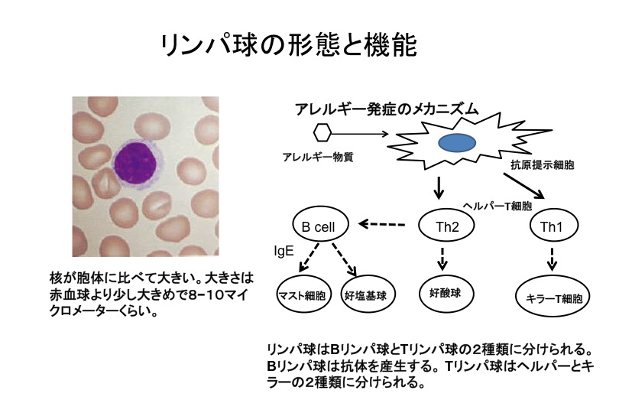

　リンパ球は、感染症のうちでもウイルス感染を標的として身を守る戦いを行う。ウイルスは、血液中に存在す

　る際には抗体によって中和されて排除されるが、細胞内に侵入すると細胞の破壊を介してしか排除できなく

　なる。従ってウイルス排除のためには抗体以外の細胞傷害作用が必須の武器となる。

　リンパ球にはTリンパ球とBリンパ球の2種類がある。Bリンパ球は抗体産生を行うリンパ球である。Tリン

　パ球はBリンパ球の抗体産生等を助けるヘルパーT細胞とウイルス感染細胞を破壊するキラーT細胞の２

　種類がある。

**A: リンパ球にはB細胞とT細胞の２種類があり、B細胞は抗体を産生して異物を特異的に排除する働きをしている。T細胞は、ウイルス感染後の細胞や移植細胞等の異物と認識される細胞を破壊する細胞傷害活性をもっている。**

③血小板

**Q: 血小板は何をしているのか？**

血小板の形態

**血**液中にある円**板**状の**小**さな細胞のことをいう。正常では血液中に１lあたり15－40万個存在する。（赤血

球の1/10から1/20）　図には血液をスライドで染色した造を示しているが、ピンク色に染まった楕円形の赤血

　球が多数認められる。矢印で示した青く染まった小さなゴミのような血球が血小板であり、一部は多数が凝集

　して大きな集団を形成している。

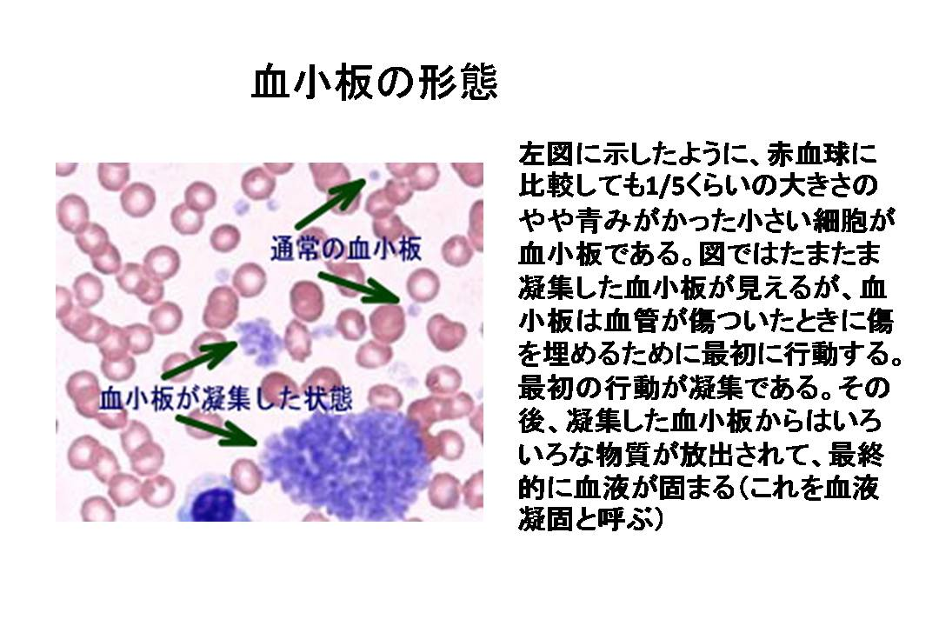

　採決後の血液をスライドグラス上に引き延ばして染色した像を示す。採血が手間取ったりすると、図のように

　血小板が活性化して凝集塊を形成している像が認められる。血液中を流れている際には、矢印で示した小さ

　な通常の血小板として存在するが、血管に傷がつく等すると、血小板は活性化して凝集する。

血小板の機能

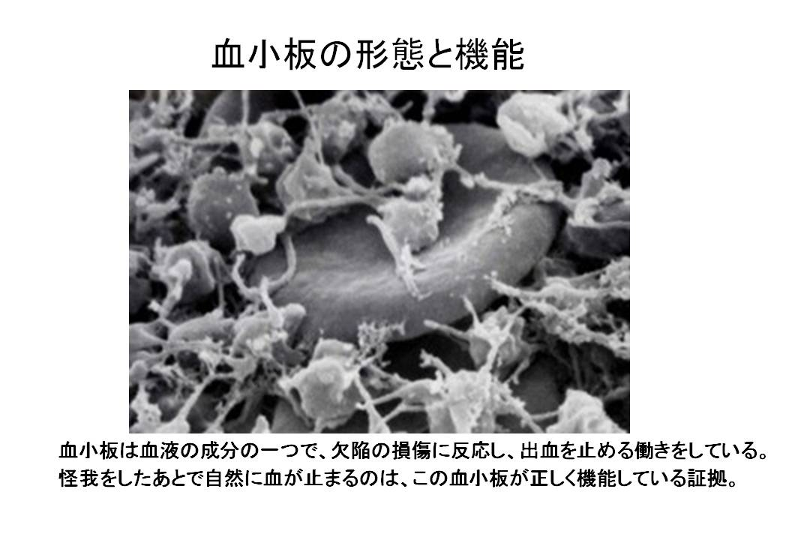

　血小板の機能は、まさに凝集することが役割であり、前の光学顕微鏡の写真や上の電子顕微鏡の写真のよ

　うに、通常は１個１個別々に分離している。活性化すると、小さな血小板が集まって大きな塊を形成する。

**A: 血小板は活性化すると凝集して大きな塊を作る。この塊が血管の傷口を塞ぐことで止血機構がスタートする。**

**Q: 血が止まるってどういうこと？**

膝をすりむいたり、針を刺してしまうと血が出てくる（出血）。出血とは血管が破れて血液が外に流れ出ること。

このような小さな血管からの出血は圧迫しておけば自然に止まる。

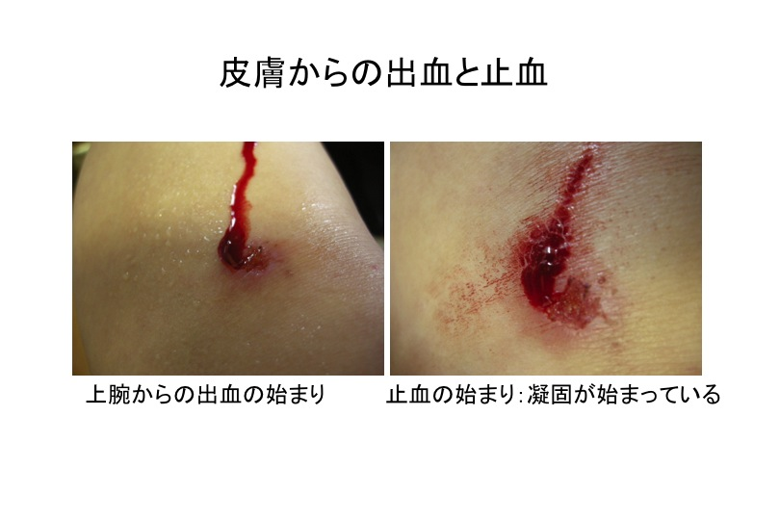

　止血は２段階で起こり、最初に血漿板が働き次いで凝固因子が働く。

　　　　１次止血　血小板による止血

　　　　２次止血　凝固因子による止血

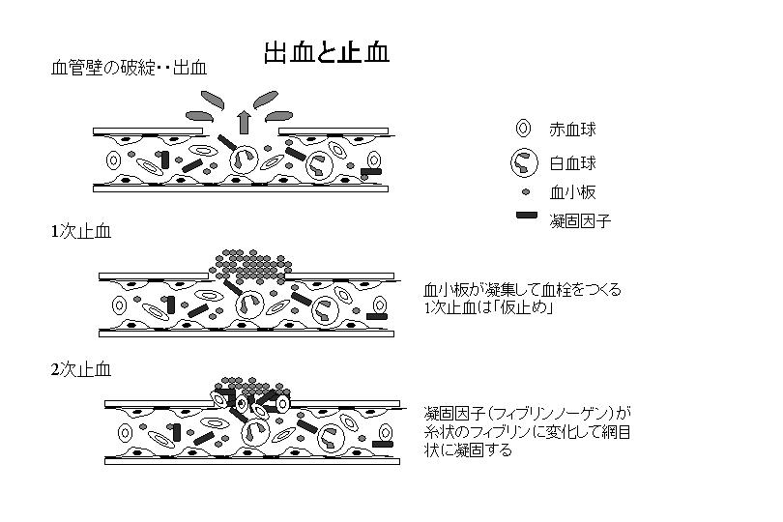

　傷ついた体が治る過程では、血液が固まった赤黒いものをみる。これが２次止血だが、この血餅が形成され

　る過程を凝固と呼ぶ。

**凝固とは？**

　血管内皮細胞が傷ついたり（内因性凝固）、血管が切れるような外傷がおこる（外因性凝固）と、下の図にあ

　る様々の凝固因子が活性化してフィブリノーゲンを不溶性のフィブリンに変換して血液を固めさせる。

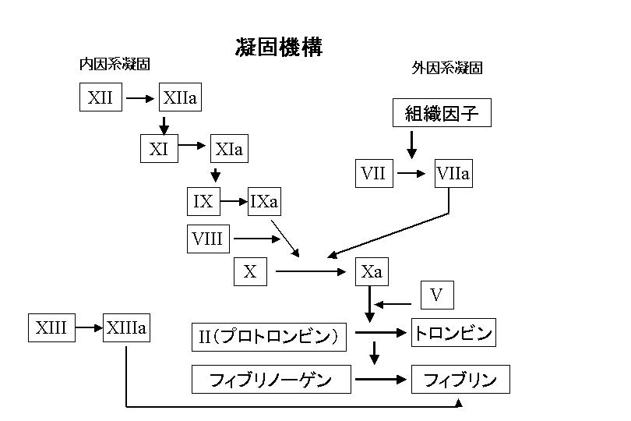

　１２種類の凝固因子が次々と活性化して最後にフィブリノーゲンがフィブリンの線維に変化すると、血液は凝

　固する。凝固した状態を電子顕微鏡で観察すると、以下の図のようにフブリン線維が細胞を巻き込みながら、

　塊を形成していることがわかる。このフィブリン線維の網の目ができ上がると、赤血球等を巻き込んで血液の

　塊を作って凝固する。

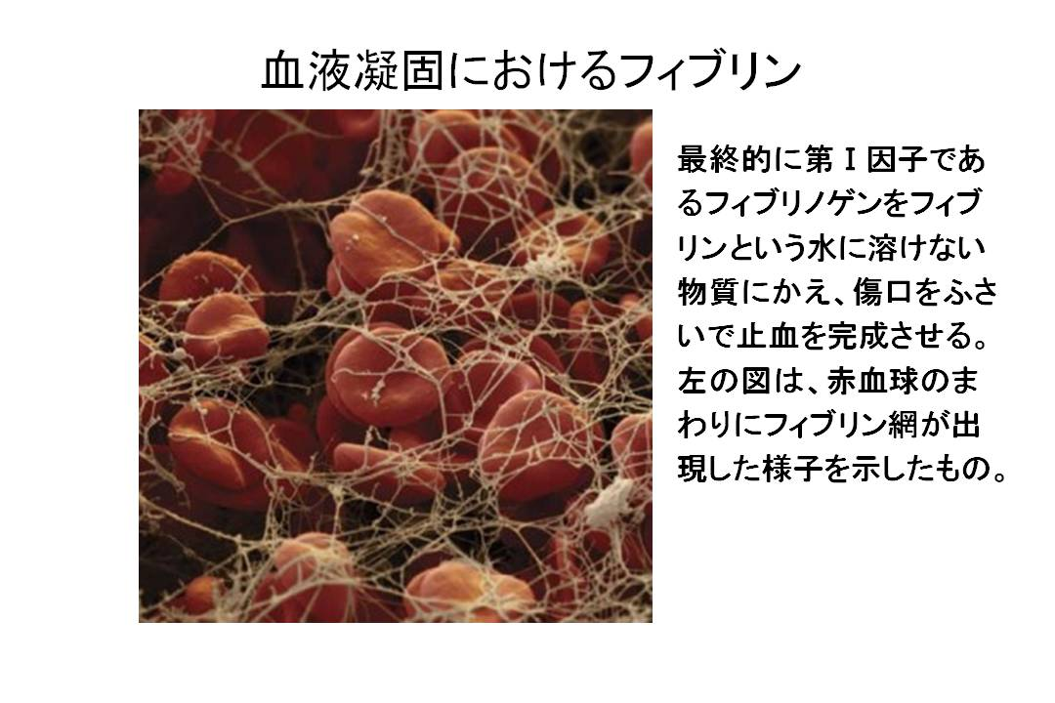

**２．造血はどのようにおこっているのか？**

　人の血球は、１日に1011　(1000億)個も壊れている。壊れた分を補充しなければ、赤血球も白血球も足りなく

　なってしまう。そこで、1011個（1000億個）もの血球が毎日作られている。

**血球の産生場所は？**

　骨髄で産生している。骨髄ってどこにあるの？

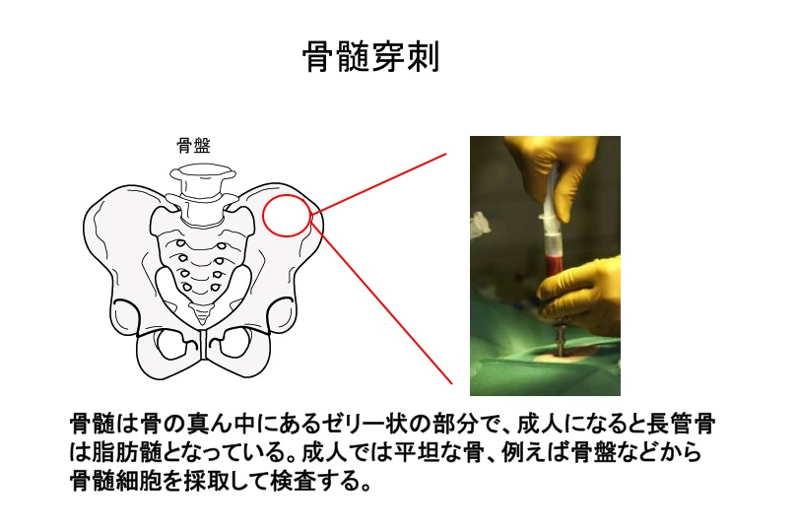

**Q: どのように血球を作っているのか？**

　下に示したように幹細胞というシステムを用いて血液細胞は作られている。造血幹細胞は、ネズミ１個体に約

　3000個存在し、１個で約２年間（一生）毎日血液細胞を作り続けられる。そのために、造血幹細胞は分裂の

　度に自己と同じ細胞を作る（自己再生）。しかも、赤血球、白血球、血小板のすべての細胞が造血幹細胞１個

　から作られるため、造血幹細胞にはあらゆる細胞に分化する能力があると考えられている（多分化能）。

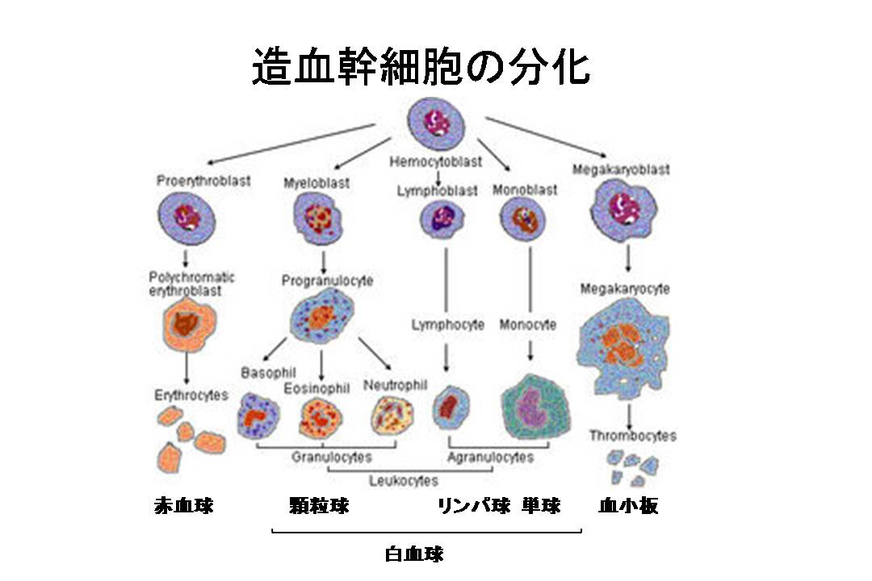

　幹細胞：幹細胞の定義は、多分化能を持つことと自己を再生する能力を持つこと。たとえば、ES細胞のような胚性幹細胞は肝臓にも心臓にも脳にも分化できる。また、条件を整えれば、分化しない自分と全く同じ細胞を分裂して産生できる。

　　　造血臓器とは？どのような組織が造血臓器（血液臓器）か？

　　　　骨髄

